Ngày 12 tháng 11 năm 2020
HỌP CHUYÊN MÔN
*Kiểm diện
*Nội dung
I. Công tác cũ
- Thực hiện nghiêm túc chương trình, TKB
- Duy trì việc ký duyệt giáo án hàng tuần:
* Ưu điểm: Đa số GV nộp đúng thời gian quy định, soạn đúng theo chương trình kế hoạch đã đề ra, thể hiện rõ hoạt động của thầy trò, tích cực mượn và sử dụng đồ dùng trong từng tiết dạy thể hiện qua bài soạn, đã tích hợp dạy BVMT, KNS, QPAN... Thực hiện soạn theo hướng trải nghiệm và PP, KT dạy học tích cực theo nội dung đăng ký đầu năm…
* Tồn tại: Trong 1 số giáo án cần lưu ý hơn về cách trình bày văn bản, các đề mục cần thống nhất và sắp xếp theo trình tự, nội dung soạn các tiết HĐNGLL cần cụ thể, rõ mục tiêu và các hoạt động của thầy, trò. cần thống nhất cùng một kiểu chữ, cỡ chữ với các đề mục tương ứng. Căn lề ở 1 số giáo án chưa cân đối, in ấn còn mờ mất chữ, còn bỏ dòng tùy tiện và mắc lỗi vi tính…
- Đa số thực hiện nghiêm túc việc BDTX và tự bồi dưỡng theo kế hoạch tuy nhiên còn có đ/c kế hoạch BDTX chưa cụ thể và chưa thực hiện theo TT mới về bồi dưỡng TX, nhà trường đã yêu cầu làm làm lại nhưng đến thời điểm hiện tại vẫn chưa nộp lại.
II.Công tác mới
- Duy trì sĩ số, nề nếp HS
- Dạy kết hợp ôn tập tốt cho học sinh chuẩn bị KTĐK cuối kỳ 1 theo lịch PGD.
- Giáo viên chủ nhiệm kết hợp GV bộ môn ra đề gửi về nhà trường theo địa chỉ nguyenthiuyen2810@gmail.com theo đúng hướng dẫn của TT22. Yêu cầu dùng 1 kiểu chữ Times New Roman, gửi theo tệp ghi rõ họ tên người gửi, môn, lớp, có đáp án biểu điểm chi tiết kèm theo, gửi theo 2 hình thức: văn bản và email trước thứ 2 tuần 14 để nhà trường còn tập hợp, điều chỉnh, bổ sung, in ấn, ký duyệt và tổ chức kiểm tra đúng thời gian quy định.
- Tiếp tục dạy MT theo PP mới.
- Dạy tích hợp QPAN theo kế hoạch từng khối.
- Giáo viên phụ trách phần mềm cần hoàn thiện các phần mềm, cập nhật đủ danh sách học sinh các lớp theo thời điểm hiện tại, nộp báo cáo trên hệ thống đúng thời gian quy định.
- Giáo viên thực hiện phần mềm sổ theo dõi chất lượng theo đúng thông tư 22 ( đối với HS K2,3,4,5) vàTT 27 (đối với HS lớp 1) hoàn thành ghi nhận xét theo từng đợt đúng thời gian quy định.
2. Công tác BDTX: Triển khai chuyên đề: Dạy học phát triển năng lực phẩm chất cho HS lớp 1:
2.1 NHỮNG VẤN ĐỀ CHUNG
Quan điểm xây dựng Chương trình giáo dục phổ thông 2018 bảo đảm phát triển phẩm chất và năng lực người học thông qua nội dung giáo dục với những kiến thức, kĩ năng cơ bản, thiết thực, hiện đại; hài hoà đức, trí, thể, mĩ; chú trọng thực hành, vận dụng kiến thức, kĩ năng đã học để giải quyết vấn đề trong học tập và đời sống; tích hợp cao ở các lớp học dưới, phân hoá dần ở các lớp học trên; thông qua các phương pháp, hình thức tổ chức giáo dục phát huy tính chủ động và tiềm năng của mỗi học sinh, các phương pháp đánh giá phù hợp với mục tiêu giáo dục và phương pháp giáo dục để đạt được mục tiêu đó.
Chương trình 2006, mục tiêu bài dạy xác định 3 nội dung là: Kiến thức, Kĩ năng, Thái độ; Chương trình GDPT 2018 mục tiêu bài dạy xác định 3 nội dung là: Kiến thức, Năng lực, Phẩm chất
Ví dụ: Bài 18. Luyện tập. Mục tiêu cần xác định là:
+ Kiến thức: Củng cố về bảng cộng và làm tính cộng trong phạm vi 6.
+ Năng lực:
- Thực hành, tính đúng các phép cộng trong phạm vi 6. Vận dụng được kiến thức, kĩ năng về phép cộng trong phạm vi 6 đã học vào giải quyết một số tình huống gắn với thực tế. (NL giải quyết vấn đề, NL tư duy và lập luận toán học)
- Nhận biết được các bài toán qua tranh hoặc tình huống thực tế, biết sử dụng kí hiệu toán để diễn tả bài toán. (NL mô hình hóa, NL giao tiếp)
+ Phẩm chất: Chăm chỉ, kiên trì, hứng thú với môn học. Tích cực chia sẻ, giúp đỡ bạn.
Bài toán đưa ra với chương trình GDPT mang tính mở, tạo cơ hội để HS tự phát hiện và giải quyết vấn đề, tìm ra các khả năng đáp ứng phù hợp với hoàn cảnh thực tiễn - đặc trưng quan trọng của năng lực.
Bài toán: Chị Mai muốn mua 6 cái kẹo, của hàng có 2 loại keo là kẹo que dẹt và kẹo que tròn cách mua của chị Mai là:
Cách 1: ... kẹo que dẹt, ... kẹo que tròn.
Cách 2: ... kẹo que dẹt, ... kẹo que tròn.
……………….
Ở bài này học sinh phải tính toán để ghép tạo được các phép tính cộng có kết quả là 6
2.2. DẠY HỌC PHÁT TRIỂN NĂNG LỰC, PHẨM CHẤT CHO HỌC SINH
2.2.1 NĂNG LỰC ĐẶC THÙ MÔN TIẾNG VIỆT 1
+ Năng lực ngôn ngữ
Bao gồm các kĩ năng đọc, viết, nói và nghe (dành thời lượng nhiều hơn cho việc rèn luyện kĩ năng đọc); cụ thể tỉ lệ thời lượng dành cho các kĩ năng ở từng lớp 1 như sau:
Nhóm lớp | Đọc | Viết | Nói và nghe | Đánh giá định kì
Lớp 1 | khoảng 60% | khoảng 25% | khoảng 10% | khoảng 5%
+ Năng lực văn học
Phân biệt văn bản truyện và thơ (đoạn, bài văn xuôi và đoạn, bài văn vần); nhận biết được nội dung văn bản và thái độ, tình cảm của người viết; bước đầu hiểu được tác dụng của một số yếu tố hình thức của văn bản văn học (ngôn từ, nhân vật, cốt truyện, vần thơ, so sánh, nhân hoá). Biết liên tưởng, tưởng tượng và diễn đạt có tính văn học trong viết và nói. Đối với học sinh lớp 1 và lớp 2: nhận biết được văn bản nói về ai, về cái gì; nhận biết được nhân vật trong các câu chuyện, vần trong thơ; nhận biết được truyện và thơ.
*Tiến trình dạy học môn Tiếng Việt:
Hoạt động 1: Khởi động
Hoạt động 2: Hình thành kiến thức ( Khám phá, chia sẻ )
Hoạt động 3: Thực hành ( 4 kĩ năng , mở rộng vốn từ
Hoạt động 4: Vận dụng
2.2.2 NĂNG LỰC ĐẶC THÙ MÔN TOÁN 1
2.2.2.1. Năng lực đặc thù
Môn Toán góp phần hình thành và phát triển cho học sinh năng lực toán học (biểu hiện tập trung nhất của năng lực tính toán) bao gồm các thành phần cốt lõi sau: năng lực tư duy và lập luận toán học; năng lực mô hình hoá toán học; năng lực giải quyết vấn đề toán học; năng lực giao tiếp toán học; năng lực sử dụng công cụ, phương tiện học toán.
2.2.2.2 Yêu cầu cần đạt về năng lực đặc thù
Biểu hiện cụ thể của năng lực toán học và yêu cầu cần đạt cho từng cấp học, trong đó cấp tiểu học được thể hiện trong bảng sau:
Thành phần năng lực | Các chỉ báo
Năng lực tư duy và lập luận toán học thể hiện qua việc:
- Thực hiện được các thao tác tư duy như: so sánh, phân tích, tổng hợp, đặc biệt hoá, khái quát hoá, tương tự; quy nạp, diễn dịch. | - Thực hiện được các thao tác tư duy (ở mức độ đơn giản), đặc biệt biết quan sát, tìm kiếm sự tương đồng và khác biệt trong những tình huống quen thuộc và mô tả được kết quả của việc quan sát.
- Chỉ ra được chứng cứ, lí lẽ và biết lập luận hợp lí trước khi kết luận. | - Nêu được chứng cứ, lí lẽ và biết lập luận hợp lí trước khi kết luận.
- Giải thích hoặc điều chỉnh được cách thức giải quyết vấn đề về phương diện toán học. | - Nêu và trả lời được câu hỏi khi lập luận, giải quyết vấn đề. Bước đầu chỉ ra được chứng cứ và lập luận có cơ sở, có lí lẽ trước khi kết luận.
Năng lực mô hình hoá toán học thể hiện qua việc:
- Xác định được mô hình toán học (gồm công thức, phương trình, bảng biểu, đồ thị,...) cho tình huống xuất hiện trong bài toán thực tiễn. | - Lựa chọn được các phép toán, công thức số học, sơ đồ, bảng biểu, hình vẽ để trình bày, diễn đạt (nói hoặc viết) được các nội dung, ý tưởng của tình huống xuất hiện trong bài toán thực tiễn đơn giản.
- Giải quyết được những vấn đề toán học trong mô hình được thiết lập. | - Giải quyết được những bài toán xuất hiện từ sự lựa chọn trên.
- Thể hiện và đánh giá được lời giải trong ngữ cảnh thực tế và cải tiến được mô hình nếu cách giải quyết không phù hợp. | - Nêu được câu trả lời cho tình huống xuất hiện trong bài toán thực tiễn.
Năng lực giải quyết vấn đề toán học thể hiện qua việc:
- Nhận biết, phát hiện được vấn đề cần giải quyết bằng toán học. | - Nhận biết được vấn đề cần giải quyết và nêu được thành câu hỏi.
- Lựa chọn, đề xuất được cách thức, giải pháp giải quyết vấn đề. | - Nêu được cách thức giải quyết vấn đề.
- Sử dụng được các kiến thức, kĩ năng toán học tương thích (bao gồm các công cụ và thuật toán) để giải quyết vấn đề đặt ra. | - Thực hiện và trình bày được cách thức giải quyết vấn đề ở mức độ đơn giản.
- Đánh giá được giải pháp đề ra và khái quát hoá được cho vấn đề tương tự. | - Kiểm tra được giải pháp đã thực hiện.
Năng lực giao tiếp toán học thể hiện qua việc:
- Nghe hiểu, đọc hiểu và ghi chép được các thông tin toán học cần thiết được trình bày dưới dạng văn bản toán học hay do người khác nói hoặc viết ra. | - Nghe hiểu, đọc hiểu và ghi chép (tóm tắt) được các thông tin toán học trọng tâm trong nội dung văn bản hay do người khác thông báo (ở mức độ đơn giản), từ đó nhận biết được vấn đề cần giải quyết.
- Trình bày, diễn đạt (nói hoặc viết) được các nội dung, ý tưởng, giải pháp toán học trong sự tương tác với người khác (với yêu cầu thích hợp về sự đầy đủ, chính xác). | - Trình bày, diễn đạt (nói hoặc viết) được các nội dung, ý tưởng, giải pháp toán học trong sự tương tác với người khác (chưa yêu cầu phải diễn đạt đầy đủ, chính xác). Nêu và trả lời được câu hỏi khi lập luận, giải quyết vấn đề.
- Sử dụng được hiệu quả ngôn ngữ toán học (chữ số, chữ cái, kí hiệu, biểu đồ, đồ thị, các liên kết logic,...) kết hợp với ngôn ngữ thông thường hoặc động tác hình thể khi trình bày, giải thích và đánh giá các ý tưởng toán học trong sự tương tác (thảo luận, tranh luận) với người khác. | - Sử dụng được ngôn ngữ toán học kết hợp với ngôn ngữ thông thường, động tác hình thể để biểu đạt các nội dung toán học ở những tình huống đơn giản.
- Thể hiện được sự tự tin khi trình bày, diễn đạt, nêu câu hỏi, thảo luận, tranh luận các nội dung, ý tưởng liên quan đến toán học. | - Thể hiện được sự tự tin khi trả lời câu hỏi, khi trình bày, thảo luận các nội dung toán học ở những tình huống đơn giản.
Năng lực sử dụng công cụ, phương tiện học toán thể hiện qua việc:
- Nhận biết được tên gọi, tác dụng, quy cách sử dụng, cách thức bảo quản các đồ dùng, phương tiện trực quan thông thường, phương tiện khoa học công nghệ (đặc biệt là phương tiện sử dụng công nghệ thông tin), phục vụ cho việc học Toán. | - Nhận biết được tên gọi, tác dụng, quy cách sử dụng, cách thức bảo quản các công cụ, phương tiện học toán đơn giản (que tính, thẻ số, thước, compa, êke, các mô hình hình phẳng và hình khối quen thuộc,...)
- Sử dụng được các công cụ, phương tiện học toán, đặc biệt là phương tiện khoa học công nghệ để tìm tòi, khám phá và giải quyết vấn đề toán học (phù hợp với đặc điểm nhận thức lứa tuổi). | - Sử dụng được các công cụ, phương tiện học toán để thực hiện những nhiệm vụ học tập toán đơn giản.  - Làm quen với máy tính cầm tay, phương tiện công nghệ thông tin hỗ trợ học tập.
- Nhận biết được các ưu điểm, hạn chế của những công cụ, phương tiện hỗ trợ để có cách sử dụng hợp lí. | - Nhận biết được (bước đầu) một số ưu điểm, hạn chế của những công cụ, phương tiện hỗ trợ để có cách sử dụng hợp lí.

2,2,2,3. LẬP KẾ HOẠCH DẠY HỌC
+Bản chất: Trong quá trình dạy học tích cực hoá học sinh về hoạt động trí tuệ, rèn luyện năng lực giải quyết vấn đề gắn với những tình huống của cuộc sống và đồng thời gắn hoạt động trí tuệ với hoạt động thực hành, thực tiễn. Tăng cường việc học tập trong nhóm, đổi mới quan hệ GV – HS theo hướng cộng tác có ý nghĩa quan trọng nhằm phát triển năng lực xã hội (kĨ năng sống). Tức là trong quá trình dạy-học , bằng những phương pháp nào cũng phải đảm bảo: Học sinh tự mình hoàn thành nhiệm vụ nhận thức với sự tổ chức, hướng dẫn của giáo viên.
+ Những định hướng chung, tổng quát về đổi mới phương pháp dạy học các môn học thuộc chương trình giáo dục định hướng phát triển năng lực, phẩm chất là:
- Phải phát huy tính tích cực, tự giác, chủ động của người học, hình thành và phát triển năng lực tự học (sử dụng sách giáo khoa, nghe, ghi chép, tìm kiếm thông tin,...), trên cơ sở đó trau dồi các phẩm chất linh hoạt, độc lập, sáng tạo của tư duy.
- Có thể chọn lựa một cách linh hoạt các phương pháp chung và phương pháp đặc thù của môn học để thực hiện. Tuy nhiên dù sử dụng bất kỳ phương pháp nào cũng phải đảm bảo được nguyên tắc “Học sinh tự mình hoàn thành nhiệm vụ nhận thức với sự tổ chức, hướng dẫn của GV”.
- Việc sử dụng phương pháp dạy học gắn chặt với các hình thức tổ chức dạy học. Tuỳ theo mục tiêu, nội dung, đối tượng và điều kiện cụ thể mà có những hình thức tổ chức thích hợp như học cá nhân, học nhóm; học trong lớp, học ở ngoài lớp... Cần chuẩn bị tốt về phương pháp đối với các giờ thực hành để đảm bảo yêu cầu rèn luyện kỹ năng thực hành, vận dụng kiến thức vào thực tiễn, nâng cao hứng thú cho người học.
- Cần sử dụng đủ và hiệu quả các thiết bị dạy học môn học tối thiểu đã quy
định. Có thể sử dụng các đồ dùng dạy học tự làm nếu xét thấy cần thiết với nội dung học và phù hợp với đối tượng học sinh. Tích cực vận dụng công nghệ thông tin trong dạy học.
2.2.3. Một số kĩ thuật, hình thức dạy học thường áp dụng để phát triển năng lực môn Tiếng Việt:
- Kỹ thuật khăn trải bàn
- Trình bày 1 phút
- Kỹ thuật mảnh ghép
- Đọc tích cực…
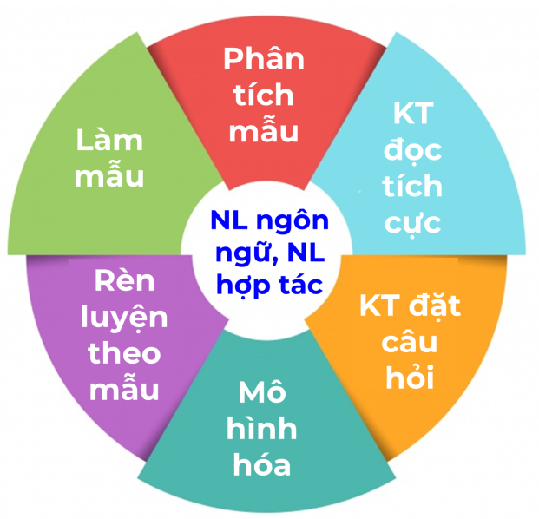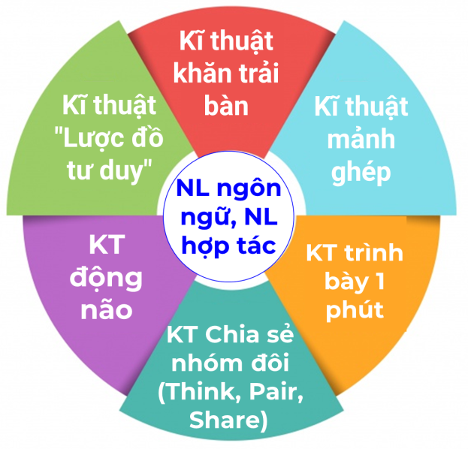

2.2.4. Một số kĩ thuật, hình thức dạy học thường áp dụng để phát triển năng lực môn Toán:
- Năng lực giao tiếp toán học
- Năng lực tư duy, lập luận
- Năng lực giải quyết vấn đề toán học
3. Công tác kiểm tra:
- KTCMNV, KTCĐ theo kế hoạch.
- Kiểm tra việc dạy thêm học thêm
- Kiểm tra thường xuyên kết hợp kiểm tra đột xuất về hoạt động dạy học, hồ sơ sổ sách 1 số giáo viên, nhân viên.
III. Ý kiến bổ sung
………………………………………………………………………………………………………………………………………………………………………………………………………………………………………………………

